Муниципальное бюджетное дошкольное образовательное учреждение «Шугуровский детский сад - Cолнышко" муниципального образования "Лениногорский муниципальный район" Республики Татарстан

Татарстан Республикасы "Лениногорск муниципаль районы" муниципаль берәмлеге "Шөгер балалар бакчасы -Кояшкай"муниципаль бюджет мәктәпкәчә белем бирү учреждениесе.

Уровень мероприятия | «Шугуровский детский сад - Cолнышко»  "Шөгер балалар бакчасы -Кояшкай"муниципаль бюджет мәктәпкәчә белем бирү учреждениесе.
Место проведения | 1 младшая группа  1 кечкенәләр төркеме
Дата проведения | 11.05.2021год(ел)
Ответственная организация | «Шугуровский детский сад - Cолнышко»  "Шөгер балалар бакчасы -Кояшкай"
Название мероприятия | Папка передвижка “Национальное воспитание детей через татарских народных игр”  Күчмә папка “Татар халык уеннары аша балаларга милли тәрбия бирү”
Описание сервисов, оказываемых во время мероприятия
Охват (педагоги, дети) | Воспитатль, родители  Тәрбияче, ата-аналар
Задействованные СМИ | Сайт учреждения, контакт
Комментарии (подробная информация о ходе мероприятия) | Воспитататель по обучению детей татарскому языку Кашипова Р.Н. 11 мая для родителей сделала папку-пережвижку на тему “Национальное воспитание детей через татарские народные игры”. В этой папке воспитатель подчеркнула, что - игра имеет огромное значение в воспитании детей. Играя, ребёнок познаёт окружающий его мир, во время игры у детей открываются творческие возможности, растет самостоятельность, организаторские способности. Разучивая и используя в играх, хороводах фольклорные тексты и песни, дети познают ценности и символы культуры своего народа.  11 май көнне татар теле тәрбиячесе Кашипова Р.Н. ата-аналар өчен “Татар халык уеннары аша балаларга милли тәрбия бирү”дип аталган күчмә папка ясады. Бу папкада тәрбияче балалар тормышында иң мөхиме, иң кирәклесе, баланың төп эше – уен икәнлегенә басым ясады. Уен вакытында балаларның иҗат мөмкинлекләре ачыла, мөстәкыйллекләре арта, оештыру сәләтләре үсә. Кечкенә вакытта алынган хәрәкәт күнекмәләре балаларга әйләнә тирә мөхит белән тирәнрәк танышырга ярдәм итә.
Фотофиксация | 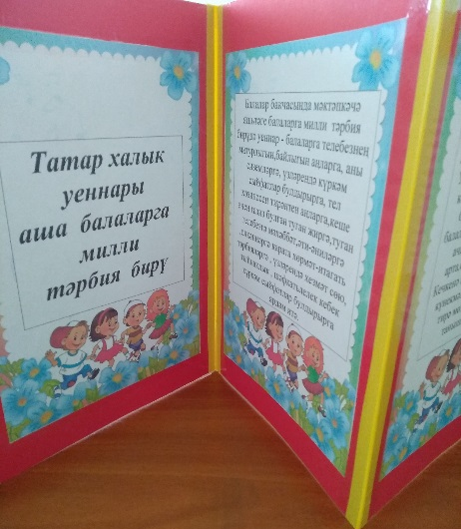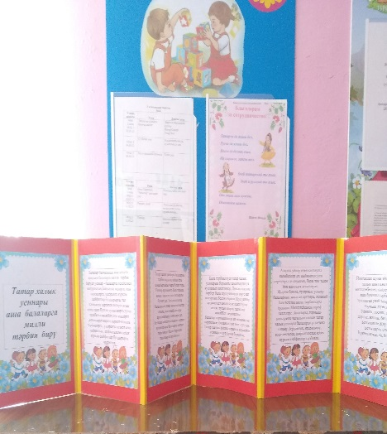  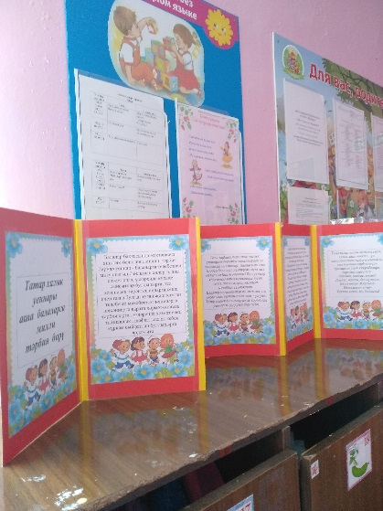

Муниципальное бюджетное дошкольное образовательное учреждение «Шугуровский детский сад - Cолнышко" муниципального образования "Лениногорский муниципальный район" Республики Татарстан
Татарстан Республикасы "Лениногорск муниципаль районы" муниципаль берәмлеге "Шөгер балалар бакчасы -Кояшкай"муниципаль бюджет мәктәпкәчә белем бирү учреждениесе.

Уровень мероприятия | «Шугуровский детский сад - Cолнышко»  "Шөгер балалар бакчасы -Кояшкай"муниципаль бюджет мәктәпкәчә белем бирү учреждениесе.
Место проведения | 1 младшая группа  1 кечкенәләр төркеме
Дата проведения | 20.05.2021год(ел)
Ответственная организация | «Шугуровский детский сад - Cолнышко»  "Шөгер балалар бакчасы -Кояшкай"
Название мероприятия | Папка передвижка “Национальное воспитание детей через татарские народные игры”  Күчмә папка “Татар халык уеннары аша балаларга милли тәрбия бирү”
Описание сервисов, оказываемых во время мероприятия | Время проведения:10.00 ноутбук, интерактивная доска  Үткәрү вакыты:10.00сәг. ноутбук, инерактив такта
Охват (педагоги, дети) | Воспитатль, дети  Тәрбияче, балалар
Задействованные СМИ | Сайт учреждения, контакт
Комментарии (подробная информация о ходе мероприятия) | Ежемесячно в нашем детском саду дети смотрят мультфильмы на татарском языке. Для детей это одно из самых любимых развлечений. 20 мая дети 1 младшей группы с удовольствием посмотрели мультфильм по произведению А. Алиша «Куян кызы»(«Зайчишка»). Мультфильм интересный, учит детей слушаться старших и заботиться о своем здоровье.  Ай саен безнең балалар бакчасында татар телендә мультфильмнар карау оештырыла. Бу балалар өчен иң яраткан күңел ачуларның берсе. 20 майда, 1 нче төркем балалары А.Алишның "Куян Кызы" әсәренә нигезләнеп эшләнгән мультфильмны биккызыксынып карадылар. Мультфильм кызыклы, балаларны өлкәннәргә буйсынырга һәм сәламәтлекләре турында кайгыртырга өйрәтә.
Фотофиксация | 